Patologias Construtivas e Vulnerabilidade Habitacional em Conjunto de Habitação de Interesse Social:
Estudo de Caso em Tapera 3,
Campos dos Goytacazes (RJ)

Campos dos Goytacazes, Rio de Janeiro, Brasil
Recebido: agosto de 2025 | Dados coletados: ago.–dez. 2025

RESUMO
O presente artigo analisa as condições habitacionais de 462 domicílios situados no assentamento informal de Tapera, município de Campos dos Goytacazes (RJ), com base em dados coletados por meio de levantamento técnico arquitetônico aplicado no âmbito do Projeto ATHIS (Assistência Técnica de Habitação de Interesse Social), entre agosto e dezembro de 2025. A comunidade de Tapera foi originada pelo processo de remoção de moradores da Favela Margem da Linha — comunidade formada na década de 1960 por trabalhadores da extinta Usina do Queimado —, tendo sido reassentada no âmbito do Programa Municipal Morar Feliz (Decreto n.º 55/2011). O instrumento de coleta abrangeu 322 variáveis organizadas em cinco eixos temáticos: localização, características físicas, patologias construtivas, entrevista com moradores e diagnóstico técnico. Os resultados evidenciam condições habitacionais precárias e sistemáticas: 77,7% dos domicílios apresentam fiação elétrica exposta; 92,2% registram ao menos uma patologia nas paredes; 80,1% apresentam patologias nas esquadrias; e apenas 61,5% estão ligados à rede pública de esgoto. A análise comparativa entre o padrão construtivo original do Morar Feliz — paredes de placas de concreto pré-moldadas, laje e telha cerâmica — e a situação atual encontrada em campo evidencia deterioração acelerada associada tanto a limitações intrínsecas do sistema construtivo (alta condutividade térmica das placas de concreto) quanto à substituição da telha cerâmica por fibrocimento, realizada pelos moradores sem acompanhamento técnico, e à ausência de manutenção programada pós-entrega. Análise complementar sobre vãos e aberturas, realizada em subconjunto de 116–139 domicílios, revelou que 29,7% possuem ao menos um vão de janela completamente aberto e 52,8% possuem ao menos um vão de porta sem fechamento, evidenciando déficit crítico de esquadrias com impacto direto no desempenho lumínico e térmico.

Palavras-chave: habitação de interesse social; Morar Feliz; Tapera; patologias construtivas; ATHIS; conforto ambiental; iluminação natural; déficit habitacional qualitativo.

LISTA DE ABREVIAÇÕES
Sigla | Descrição
ABNT | Associação Brasileira de Normas Técnicas
APO | Avaliação Pós-Ocupação
ATHIS | Assistência Técnica de Habitação de Interesse Social
CONAMA | Conselho Nacional do Meio Ambiente
HIS | Habitação de Interesse Social
IBGE | Instituto Brasileiro de Geografia e Estatística
IVH | Índice de Vulnerabilidade Habitacional
NBR | Norma Brasileira
PCA | Análise de Componentes Principais (Principal Component Analysis)
PMCG | Prefeitura Municipal de Campos dos Goytacazes
RJ | Rio de Janeiro
SEHIS | Secretaria de Estado de Habitação de Interesse Social

LISTA DE FIGURAS
Figura | Legenda
1 | Distribuição do IVH (histograma com faixas de vulnerabilidade) e contribuição média por dimensão
2 | Classificação dos domicílios por nível de Vulnerabilidade Habitacional (IVH)
3 | Método do cotovelo (esq.) e visualização dos clusters por PCA (dir.)
4 | Mapa de calor: prevalência de patologias por cluster (% de domicílios dentro do cluster)
5 | IVH médio por cluster de precariedade (linha tracejada = média geral)
6 | Prevalência de patologias selecionadas por faixa de tempo de ocupação (Kruskal-Wallis)
7 | Boxplot do IVH por faixa temporal de ocupação (diamante = média)
8 | Percepção de conforto ambiental (térmico, umidade e iluminação) por faixa temporal de ocupação

LISTA DE TABELAS
Tabela | Legenda
3 | Características gerais dos domicílios vistoriados (n = 462)
4 | Padrão construtivo dos sistemas construtivos avaliados (n = 462)
5 | Prevalência de patologias construtivas por subsistema (n = 462)
6 | Percepção de conforto ambiental pelos moradores (n = 462)
7 | Quantitativo de vãos por tipo de fechamento (subconjunto, n = 116–139)
8 | Domicílios com vãos sem fechamento (subconjunto, n = 116–118)
9 | Percepção de iluminação pelos moradores e patologias técnicas associadas (n = 462)
10 | Percepção de conforto térmico segundo tipo de cobertura
11 | Dimensões, pesos e contribuição média ao Índice de Vulnerabilidade Habitacional (IVH)
12 | Distribuição dos domicílios por classe de Vulnerabilidade Habitacional (IVH)
13 | Perfil dos clusters de precariedade habitacional (K-Means, k=4)
14 | Prevalência de patologias e IVH médio por faixa temporal de ocupação (Kruskal-Wallis)

1. INTRODUÇÃO
O déficit habitacional brasileiro é constituído por duas dimensões complementares: a quantitativa, associada à insuficiência de moradias, e a qualitativa, relacionada às condições de habitabilidade das edificações existentes. Nos assentamentos informais, a dimensão qualitativa revela-se especialmente crítica, pois o processo de autoconstrução — predominante entre as famílias de baixa renda — frequentemente resulta em edificações tecnicamente inadequadas, desprovidas de projeto arquitetônico e executadas em etapas, sem supervisão profissional (Bonduki, 1994; Maricato, 2001).
A Assistência Técnica de Habitação de Interesse Social (ATHIS), regulamentada pela Lei Federal n.º 11.888/2008, constitui instrumento central para o enfrentamento desse cenário ao garantir acesso gratuito a serviços de engenharia e arquitetura para famílias de baixa renda. Em Campos dos Goytacazes (RJ), o Projeto ATHIS-Tapera foi estruturado para realizar vistorias técnicas sistemáticas nas habitações do assentamento, gerando diagnósticos individualizados que subsidiassem a priorização de intervenções e a alocação de recursos no âmbito do Contrato n.º 011/2025 firmado com a Secretaria de Estado de Habitação de Interesse Social (SEHIS-RJ).
A especificidade de Tapera em relação a outros assentamentos informais reside no fato de que suas habitações não são fruto exclusivo de autoconstrução espontânea: trata-se de um conjunto habitacional originalmente produzido com recursos públicos municipais pelo Programa Morar Feliz (Decreto n.º 55/2011), que reassentou famílias removidas de áreas de risco — notadamente da Favela Margem da Linha, comunidade com mais de meio século de existência e forte identidade territorial. Essa condição singular torna Tapera um caso particularmente revelador: as patologias identificadas decorrem não apenas de limitações econômicas das famílias, mas também de escolhas projetuais originais que, com o tempo e diante das condições climáticas da região Norte Fluminense, produziram deterioração acelerada.
O presente artigo tem por objetivo caracterizar as condições habitacionais do conjunto de domicílios vistoriados, com foco na prevalência de patologias construtivas, no padrão construtivo adotado e na percepção de conforto ambiental pelos moradores. A análise articula o contexto histórico-social da comunidade, o padrão construtivo original do programa habitacional e o estado atual observado em campo, de modo a evidenciar as lacunas entre a habitabilidade prometida e a habitabilidade efetivada ao longo do tempo.

2. CONTEXTO HISTÓRICO E SOCIAL

2.1 A Favela Margem da Linha: origem e trajetória
A comunidade que daria origem à atual Tapera tem suas raízes na atividade sucroalcooleira do Norte Fluminense. Na década de 1960, trabalhadores rurais — sazonais ou permanentes — da extinta Usina do Queimado ergueram seus barracos em terrenos pertencentes à usina e ao longo da linha férrea da Rede Ferroviária Federal (RFFSA), que naquela época operava a ligação Campos–Rio de Janeiro (Oliveira et al., 2012). O local passou a ser chamado Favela Margem da Linha (ou Favela da Linha), nome que sintetiza a dupla marginalidade do espaço: à linha férrea e à cidade formal.
Com a falência progressiva do setor sucroalcooleiro no Norte Fluminense e o fechamento da usina, os trabalhadores foram dispensados mas permaneceram na área, agora sem vínculos laborais e sem títulos de propriedade. Ao longo das décadas seguintes, a comunidade cresceu e consolidou-se: gerações nasceram ali, relações de parentesco e vizinhança se sedimentaram, e uma identidade coletiva fortemente ligada ao território foi construída.
Durante décadas, a Favela da Linha conviveu com a quase total ausência do poder público. Não havia serviço de água tratada nem esgotamento sanitário; o acesso à rede de ensino e saúde exigia deslocamentos extensos. Enquanto isso, a cidade crescia no entorno: na década de 1990, a pavimentação da BR-101 e a formação de novos bairros trouxeram condomínios residenciais, supermercados e, mais recentemente, um shopping center — ao lado de uma das maiores favelas de Campos dos Goytacazes (Dutra; Terra, 2015).
Ponto-chave para o artigo: a comunidade que habita Tapera hoje não é uma comunidade migrante recente ou dispersa — é uma população com profundo enraizamento territorial, formada por descendentes de trabalhadores rurais com mais de 60 anos de presença no mesmo espaço geográfico. Essa trajetória molda tanto os padrões de uso do espaço doméstico quanto as resistências à remoção e as formas de adaptação às novas moradias.

2.2 O Programa Morar Feliz: concepção, alcance e padrão construtivo
O Programa Morar Feliz foi criado pelo Decreto Municipal n.º 55/2011 como política habitacional totalmente custeada pelo município de Campos dos Goytacazes, com recursos provenientes de royalties do petróleo e participações especiais. Diferentemente de programas habitacionais federais como o Minha Casa Minha Vida, o Morar Feliz não prevê financiamento habitacional: a casa é integralmente subsidiada, destinada prioritariamente a famílias em áreas de risco sinalizada pela Defesa Civil, usuárias do aluguel social e em situação de vulnerabilidade social (Dutra; Terra, 2015).
A primeira etapa do programa (2011–2012) entregou 5.426 unidades habitacionais distribuídas em 14 conjuntos em 10 bairros, com investimento anunciado de R$ 357 milhões. Os conjuntos de Tapera I (380 unidades) e Tapera II (418 unidades) integraram essa primeira etapa. A segunda etapa (a partir de 2013) previu mais 4.574 unidades, incluindo o conjunto de Ururaí, que recebeu parte das famílias removidas da Favela Margem da Linha.
O programa previa estratégia de trabalho social articulada entre diversas secretarias municipais: a Secretaria de Obras cuidava da licitação e fiscalização; a Defesa Civil, da remoção das famílias; a Secretaria da Família, do cadastro e avaliação social; e a EMHAB, da localização das áreas. Em cada conjunto, estava prevista a instalação de um centro comunitário com síndico, enfermeiro e assistente social (PMCG, 2013).
O padrão construtivo original especificado pelo programa incluía: lotes de 140 m²; unidades de 43,08 m²; programa de 2 quartos, sala, cozinha, banheiro e área de serviço; paredes de placas de concreto pré-moldadas; laje em todos os cômodos; cobertura de telha cerâmica em duas águas; revestimento com pintura interna e cerâmica em banheiro, cozinha e área de serviço; piso cerâmico em todos os ambientes; instalações hidrossanitárias completas; instalação elétrica compatível com os ambientes; e infraestrutura de conjunto com rede de esgoto, drenagem pluvial, iluminação pública e pavimentação (PMCG, 2013).
Implicação térmica do sistema construtivo original: as placas de concreto pré-moldadas utilizadas nas paredes apresentam alta condutividade térmica e comportamento distinto da alvenaria cerâmica convencional — absorvem e transmitem calor com rapidez, sem proporcionar a inércia térmica suficiente para amenizar as amplitudes de temperatura características do clima quente e úmido do Norte Fluminense. Embora a laje e a telha cerâmica originais oferecessem camada de cobertura dupla, a envolvente como um todo já apresentava limitações de desempenho térmico desde a entrega. A substituição posterior da telha cerâmica por fibrocimento — identificada em 76,8% das unidades pelo levantamento ATHIS 2025, possivelmente como resposta emergencial a goteiras (39,4%) — eliminou a proteção adicional da telha cerâmica sem que os moradores tivessem orientação técnica para a escolha do material substituto, agravando o desconforto já latente no projeto original.

2.3 O processo de remoção e reassentamento
A remoção das famílias da Favela Margem da Linha para os conjuntos do Morar Feliz foi marcada por tensões. Pesquisas realizadas com moradores da comunidade indicam que a maioria das famílias não manifestava interesse em deixar o território onde haviam construído suas redes sociais ao longo de décadas; aceitariam a mudança, contudo, desde que fossem mantidos os laços de vizinhança e parentesco (Pedlowski; Oliveira, 2014).
O processo efetivo de remoção gerou intervenção do Ministério Público Federal e da Defensoria Pública do Estado do Rio de Janeiro, que expediram recomendação conjunta para que a desocupação respeitasse os direitos fundamentais dos moradores, incluindo dignidade da pessoa, integridade física e psíquica, e proteção de grupos vulneráveis. A prefeitura também chegou a exigir que moradores que recusassem a realocação assinassem documentos abrindo mão de unidades habitacionais — prática questionada pelo Ministério Público.
Um dado relevante é que os conjuntos receberam moradores de diferentes áreas de risco da cidade, misturando populações com histórias e territorialidades distintas — o que moradores denominaram, em registros etnográficos, como "salada de frutas". Essa heterogeneidade dificultou a constituição de laços comunitários nos novos conjuntos e pode ter contribuído para menores índices de mobilização coletiva para manutenção predial e demanda por serviços públicos (Silva, 2018).

2.4 Tapera hoje: um território em transição
Quatorze anos após a entrega das primeiras unidades, Tapera configura-se como localidade em processo de consolidação urbana e densificação, situada entre a sede do município e o subdistrito de Ururaí. O Programa Bairro Legal, lançado pela Prefeitura de Campos em junho de 2024, destinou R$ 22 milhões em obras de infraestrutura e urbanização para as 22 ruas da localidade — sinal do reconhecimento público da necessidade de investimentos complementares aos realizados na primeira etapa do Morar Feliz.
É nesse contexto de assentamento planejado com mais de uma década de ocupação, sujeito às modificações espontâneas dos moradores e às limitações do padrão construtivo original, que o Projeto ATHIS-Tapera foi desenvolvido. O levantamento realizado em 2025 retrata, portanto, não apenas o estado atual das edificações, mas o produto de uma trajetória de políticas públicas, escolhas projetuais, adaptações familiares e ausência de assistência técnica continuada.

3. REFERENCIAL TEÓRICO

3.1 Autoconstrução e precariedade habitacional
A autoconstrução, entendida como o processo de edificação conduzido pela própria família sem acompanhamento técnico profissional, é fenômeno historicamente predominante nas periferias urbanas brasileiras. Conforme Bonduki (1994), tal prática emergiu como estratégia de sobrevivência diante da impossibilidade de acesso ao mercado formal de habitação, resultando em paisagens construídas caracterizadas pela incompletude construtiva, pela sobreposição de materiais de distintas qualidades e pela desconsideração de normas técnicas vigentes. Em conjuntos habitacionais populares entregues pelo poder público, esse fenômeno se manifesta de forma específica: o morador parte de uma base construtiva formal, mas a adapta e expande sem projeto, reproduzindo parte dos problemas da autoconstrução a partir de uma planta-padrão.
A literatura aponta que as manifestações patológicas mais frequentes nesse estoque relacionam-se a três grandes sistemas: vedação (paredes e revestimentos), cobertura e instalações (elétrica e hidrossanitária). Segundo Oliveira e Mitidieri (2012), a umidade é a patologia de maior incidência, decorrendo tanto da ausência de impermeabilização quanto do contato direto com o solo e da insuficiência de ventilação cruzada.

3.2 Conforto ambiental em habitações populares
O conforto ambiental abrange as dimensões acústica, higrotérmica e luminosa do ambiente construído. Em habitações populares de clima quente e úmido como o Norte Fluminense, o desconforto térmico é frequentemente atribuído exclusivamente à cobertura — especialmente ao uso de telhas de fibrocimento sem forro. No entanto, o sistema de paredes em placas de concreto pré-moldadas, adotado no Morar Feliz, introduz uma dimensão adicional ao problema: o concreto possui condutividade térmica significativamente superior à da cerâmica ou do tijolo (λ ≈ 1,75 W/m·K contra λ ≈ 0,90 W/m·K para blocos cerâmicos), o que favorece a transmissão de calor do exterior para o interior em dias quentes, mesmo com a presença de laje. A norma ABNT NBR 15575 (2013) estabelece requisitos mínimos de transmitância térmica e capacidade térmica para paredes externas, requisitos que devem ser verificados no contexto específico das placas utilizadas no programa. A percepção subjetiva dos moradores tem sido crescentemente reconhecida como indicador complementar indispensável nos processos de avaliação pós-ocupação (APO), especialmente porque pode revelar fenômenos de naturalização da precariedade (Rolnik, 2015).

4. METODOLOGIA

4.1 Desenho do estudo e amostra
Trata-se de estudo transversal descritivo, com coleta de dados primários por levantamento técnico in loco. O universo do estudo compreendeu os domicílios elegíveis ao Projeto ATHIS-Tapera, totalizando 999 registros produzidos pela equipe técnica, dos quais 462 constam com dados completos suficientes para análise quantitativa. As vistorias foram realizadas entre agosto e dezembro de 2025 por equipes interdisciplinares compostas por duplas de arquitetas e urbanistas da equipe técnica municipal acompanhadas por uma assistente social, que conduzia simultaneamente coleta de dados socioeconômicos, de saúde e da composição familiar por meio de instrumento próprio (Questionário Socioeconômico ATHIS-Tapera, versão 7). Para a análise específica dos vãos e esquadrias (seção 5.5), utilizou-se subconjunto de 116–139 domicílios nos quais as perguntas quantitativas sobre abertura foram aplicadas.

4.2 Instrumento de coleta
O instrumento de coleta denominado Questionário Arquitetônico ATHIS-Tapera (versão 8) foi desenvolvido na plataforma KoboToolbox e estruturado em cinco seções: (1) Localização do domicílio; (2) Características do domicílio; (3) Patologias e inconformidades; (4) Entrevista com o beneficiário; e (5) Diagnóstico técnico. O questionário totaliza 322 variáveis. Simultaneamente, a assistente social aplicou o Questionário Socioeconômico ATHIS-Tapera (versão 7), estruturado em sete eixos temáticos: identificação do domicílio, características de posse e tempo de residência, abastecimento de água, energia elétrica, esgotamento sanitário, alimentação e insegurança alimentar. Os dois instrumentos foram linkados por um identificador único de domicílio (ID de cálculo), permitindo cruzamentos futuros entre a dimensão técnico-construtiva e a dimensão socioeconômica do diagnóstico. O banco socioeconômico resultante conta com 1.008 registros, dos quais 484 com dados completos, e 848 domicílios com linkagem válida ao banco arquitetônico. A partir da experiência acumulada em campo, a equipe técnica incorporou ao longo do levantamento perguntas quantitativas sobre o número de vãos com e sem fechamento (janelas e portas), ampliando a capacidade diagnóstica do instrumento. Os dados passaram por processo sistemático de revisão e correção registrado em planilha de controle de qualidade organizada por quadra.

4.3 Análise dos dados
Os dados foram exportados em formato .xlsx e submetidos à análise descritiva, com cálculo de frequências absolutas e relativas para variáveis categóricas, e estatísticas de tendência central e dispersão (média e desvio padrão) para variáveis contínuas. Análises cruzadas foram conduzidas entre variáveis de percepção dos moradores e diagnósticos técnicos. A análise foi conduzida em Python (bibliotecas pandas e openpyxl).

5. RESULTADOS

5.1 Caracterização dos domicílios
A Tabela 3 sintetiza as principais características dos 462 domicílios com dados completos. A predominância absoluta de casas térreas (97,8%) em terreno plano (100%) reflete as características topográficas e tipológicas do conjunto original do Morar Feliz. A metragem mediana de 42 m² — compatível com os 43,08 m² do projeto original — revela que parte dos imóveis permanece próxima ao padrão entregue, enquanto a média de 53,6 m² indica que outra parte passou por expansões. O número médio de moradores de 2,84 sugere que a superlotação extrema não é o principal vetor de precariedade nesse território.
Tabela 3 — Características gerais dos domicílios vistoriados (n = 462)
Variável | Categoria | n / %
Tipo de imóvel | Casa térrea | 452 (97,8%)
 | Sobrado | 10 (2,2%)
Topografia do lote | Plano | 100%
Número de pavimentos | 1 pavimento | 455 (98,5%)
 | 2 pavimentos | 7 (1,5%)
Número médio de cômodos | Média (DP) | 5,83 (±1,66)
Número médio de moradores | Média (DP) | 2,84 (±1,46)
Famílias por domicílio | 1 família | 457 (98,9%)
Uso do imóvel | Residencial | 445 (96,3%)
 | Misto | 17 (3,7%)
Metragem (m²) | Média (DP) / Mediana | 53,6 m² / 42 m²
Fonte: Questionário Arquitetônico ATHIS-Tapera, 2025. Elaboração própria.

5.2 Padrão construtivo
A análise do padrão construtivo revela a trajetória de incrementalidade e degradação típica de conjuntos habitacionais populares sem manutenção programada. O piso cerâmico, previsto no projeto original e presente em 79,9% dos domicílios, é o elemento que mais se aproxima do padrão entregue. Paradoxalmente, as paredes externas permanecem sem acabamento final em 44,8% dos casos (tijolo aparente), e o interior em 49,6% dos domicílios apresenta ausência de revestimento — indicando que o acabamento entregue foi perdido por deterioração sem reposição. Cabe destacar que as paredes originais do Morar Feliz foram executadas em placas de concreto pré-moldadas, sistema construtivo industrializado com alta condutividade térmica que, mesmo com laje, apresenta desempenho térmico inferior ao da alvenaria cerâmica convencional para o clima quente e úmido do Norte Fluminense.
A cobertura com telha de fibrocimento, predominante em 76,8%, representa a discrepância mais significativa em relação ao projeto original, que previa telha cerâmica sobre laje. A substituição, provavelmente realizada pelos moradores de forma emergencial diante de goteiras (39,4%), eliminou a proteção adicional da telha cerâmica sem forro equivalente — agravando o desconforto térmico já inerente ao sistema de placas pré-moldadas. A estrutura em alvenaria amarrada identificada em 69,5% das edificações resulta, em grande parte, das expansões realizadas pelos moradores sobre a estrutura original de placas.
Tabela 4 — Padrão construtivo dos sistemas construtivos avaliados (n = 462)
Elemento | Padrão predominante | Frequência
Piso | Cerâmico | 369 (79,9%)
 | Cimento liso | 98 (21,2%)
 | Terra batida | 21 (4,5%)
Paredes internas | Pintadas | 331 (71,6%)
 | Emboçadas | 283 (61,3%)
 | Tijolo aparente | 86 (18,6%)
Paredes externas | Pintadas | 253 (54,8%)
 | Tijolo aparente | 207 (44,8%)
Cobertura | Telha de fibrocimento | 355 (76,8%)
 | Laje coberta | 288 (62,3%)
Estrutura | Alvenaria amarrada | 321 (69,5%)
Tratamento de esgoto | Ligado à rede pública | 284 (61,5%)
 | Fossa rústica | 113 (24,5%)
 | Despejado no terreno | 54 (11,7%)
Fonte: Questionário Arquitetônico ATHIS-Tapera, 2025. Elaboração própria.

5.3 Prevalência de patologias construtivas
As patologias construtivas constituem o resultado mais alarmante do levantamento e refletem diretamente as limitações do padrão construtivo original e a ausência de manutenção qualificada ao longo dos anos. O sistema elétrico registrou a maior prevalência individual: fiação exposta em 77,7% dos domicílios, configurando risco imediato de choque elétrico e incêndio. Nas paredes, apenas 7,8% dos domicílios foram classificados como isentos de patologias. A umidade, em suas diversas manifestações — manchas de mofo (53,2%), umidade descendente (40,5%) e ascendente (36,4%) — constitui a síndrome patológica mais generalizada.
As esquadrias apresentaram altíssima prevalência de inconformidades: somente 15,8% dos domicílios não registraram patologia nesse sistema. Nas coberturas, a conjugação de goteiras (39,4%), umidade/infiltração (42,2%) e presença de amianto (18,2%) configura trilogia patológica de difícil resolução pontual — e sugere que parte das substituições de telha cerâmica original por fibrocimento ocorreu de forma emergencial e não planejada, sem projeto técnico.
Tabela 5 — Prevalência de patologias construtivas por subsistema (n = 462)
Sistema | Patologia | n (%)
Paredes | Manchas de umidade / mofo | 246 (53,2%)
 | Ausência de revestimento | 229 (49,6%)
 | Umidade descendente | 187 (40,5%)
 | Umidade ascendente | 168 (36,4%)
 | Fissuras superficiais | 106 (22,9%)
 | Trincas estruturais | 40 (8,7%)
Esquadrias | Portas danificadas | 248 (53,7%)
 | Janelas danificadas | 241 (52,2%)
 | Ausência de portas | 224 (48,5%)
 | Ausência de janelas | 142 (30,7%)
Inst. elétricas | Fiação exposta | 359 (77,7%)
 | Insuficiência de pontos de tomada | 220 (47,6%)
 | Insuficiência de pontos de luz | 186 (40,3%)
 | Ausência de quadro de luz | 175 (37,9%)
Cobertura | Umidade / infiltração | 195 (42,2%)
 | Goteiras pontuais | 182 (39,4%)
 | Telhas de amianto presentes | 84 (18,2%)
Hidrossanitário | Ausência de sistema de esgoto | 166 (35,9%)
 | Ausência de instalações | 157 (34,0%)
Piso | Revestimento desplacando | 186 (40,3%)
 | Ausência de revestimento | 177 (38,3%)
Fonte: Questionário Arquitetônico ATHIS-Tapera, 2025. Elaboração própria.

5.4 Percepção de conforto ambiental pelos moradores
A percepção subjetiva dos moradores apresenta convergência relevante com os diagnósticos técnicos. A Tabela 6 sintetiza as respostas às quatro dimensões de conforto investigadas. Quanto à umidade, 42,2% dos moradores declararam a casa úmida ou muito úmida — resultado coerente com a prevalência técnica de manchas de umidade (53,2%). O desconforto térmico revelou-se a segunda dimensão mais crítica: 53,4% dos moradores relataram a casa quente ou muito quente. A deficiência em iluminação natural foi reportada por 44,4% dos respondentes. O conforto acústico apresentou o perfil mais positivo: 87,9% consideraram a casa silenciosa.
Tabela 6 — Percepção de conforto ambiental pelos moradores (n = 462)
Dimensão | Categoria | n | %
Ruído externo | Silenciosa | 406 | 87,9%
 | Barulhenta | 45 | 9,7%
 | Muito barulhenta | 11 | 2,4%
Umidade percebida | Não é úmida | 267 | 57,8%
 | Úmida | 153 | 33,1%
 | Muito úmida | 42 | 9,1%
Conforto térmico | Confortável | 203 | 43,9%
 | Quente | 178 | 38,5%
 | Muito quente | 69 | 14,9%
 | Fria | 12 | 2,6%
Iluminação natural | Iluminada | 257 | 55,6%
 | Pouco iluminada | 159 | 34,4%
 | Deficiente em iluminação | 46 | 10,0%
Fonte: Questionário Arquitetônico ATHIS-Tapera, 2025. Elaboração própria.

5.5 Condições de abertura: vãos, esquadrias e iluminação natural
Nota metodológica: As análises desta seção referem-se a subconjunto de 116–139 domicílios com dados completos para as variáveis quantitativas de vãos (2.9.6.2 a 2.9.6.5), incorporadas ao instrumento de campo ao longo do levantamento pela equipe técnica. Os dados passaram por processo de revisão e correção registrado em planilha de controle de qualidade por quadra.

5.5.1 Quantitativo de vãos e fechamentos
A incorporação de perguntas quantitativas sobre vãos ao instrumento de campo permitiu registrar o número de vãos com e sem fechamento em 139 domicílios. A Tabela 7 sintetiza os resultados. A média de 4,53 vãos com janelas e de 4,06 vãos com portas por domicílio é compatível com o padrão tipológico de casas de 5 a 6 cômodos.
Tabela 7 — Quantitativo de vãos por tipo de fechamento (subconjunto, n = 116–139)
Variável | n (dom.) | Média por domicílio | Total acumulado
Vãos com janelas | 139 | 4,53 | 630
Vãos vazios, sem janelas | 118 | 0,45 | 53
Vãos com portas | 139 | 4,06 | 564
Vãos vazios, sem portas | 123 | 1,14 | 140
Fonte: Questionário Arquitetônico ATHIS-Tapera, 2025. Elaboração própria.
Tabela 8 — Domicílios com vãos sem fechamento (subconjunto, n = 116–118)
Condição | n de domicílios | % do subconjunto
≥ 1 vão vazio sem janela | 35 | 29,7%
≥ 2 vãos vazios sem janela | 11 | 9,3%
> 25% dos vãos de janela estão vazios | 12 | 10,2%
≥ 1 vão vazio sem porta | 65 | 52,8%
Fonte: Questionário Arquitetônico ATHIS-Tapera, 2025. Elaboração própria.
29,7% dos domicílios possuem ao menos um vão de janela completamente aberto. Ainda mais crítica é a situação das portas: 52,8% possuem ao menos um vão de porta sem fechamento, comprometendo simultaneamente segurança, privacidade e controle térmico-acústico.

5.5.2 Percepção de iluminação e fatores técnicos associados
A análise cruzada entre percepção de iluminação e diagnósticos técnicos revela correlação consistente (Tabela 9). Nos domicílios com iluminação deficiente segundo os moradores, 19,0% apresentavam ausência de janelas e 19,4% insuficiência de pontos de luz. No grupo classificado como pouco iluminado, essas proporções sobem para 50,0% e 50,5%. Os 100 domicílios que combinam ausência de janelas e insuficiência de pontos de luz simultaneamente: 81% foram classificados pelos próprios moradores como pouco iluminados ou deficientes em iluminação.
Tabela 9 — Percepção de iluminação pelos moradores e patologias técnicas associadas (n = 462)
Percepção do morador | n | % | Ausência de janelas (%)* | Insuf. pontos de luz (%)*
Iluminada | 257 | 55,6% | 31,0% | 30,1%
Pouco iluminada | 159 | 34,4% | 50,0% | 50,5%
Deficiente em iluminação | 46 | 10,0% | 19,0% | 19,4%
Fonte: ATHIS-Tapera, 2025. * Percentual de domicílios com a patologia técnica dentro de cada categoria de percepção.

5.5.3 Conforto térmico e relação com as aberturas
A Tabela 10 apresenta a percepção de conforto térmico segundo o tipo de cobertura. Contrariamente ao esperado, 53,9% dos moradores com fibrocimento e 51,0% sem fibrocimento relataram desconforto (quente ou muito quente), sem diferença expressiva entre os grupos. Esse resultado sugere que o desconforto em Tapera resulta da combinação entre insuficiência de ventilação cruzada, déficit de aberturas e configuração compacta das unidades — não apenas do tipo de telha.
Tabela 10 — Percepção de conforto térmico segundo tipo de cobertura
Percepção térmica | Com fibrocimento (n) | Com fibrocimento (%) | Sem fibrocimento (n) | Sem fibrocimento (%)
Confortável | 154 | 43,3% | 49 | 45,4%
Quente | 141 | 39,6% | 37 | 34,3%
Muito quente | 51 | 14,3% | 18 | 16,7%
Fria | 9 | 2,5% | 3 | 2,8%
Quente + Muito quente | 192 | 53,9% | 55 | 51,0%
Fonte: Questionário Arquitetônico ATHIS-Tapera, 2025. Elaboração própria.

5.6 Percepção do morador versus diagnóstico técnico
A comparação entre a percepção dos moradores e o diagnóstico técnico revela padrões de concordância e discordância. No tocante à rachadura, 75 moradores (16,2%) relataram o problema — valor inferior ao da vistoria técnica (trincas estruturais em 8,7% e fissuras superficiais em 22,9%), sugerindo normalização das fissuras superficiais. Em relação à goteira, 243 moradores (52,6%) a confirmaram — resultado próximo ao diagnóstico de umidade/infiltração (42,2%) e goteiras pontuais (39,4%). Notavelmente, 29,5% dos moradores (n=136) realizaram algum tipo de reforma nos dois anos anteriores à vistoria, evidenciando dinâmica construtiva própria e reforçando a importância de programas de ATHIS para qualificar esse processo autônomo.

5.7 Diagnóstico e demanda por intervenções
O diagnóstico técnico estimou média de 4,97 cômodos por domicílio necessitando de reforma (DP = 1,73), num universo de 5,83 cômodos em média — aproximadamente 85% dos cômodos de cada edificação demandam algum tipo de intervenção. Apenas um domicílio foi classificado como inelegível por risco estrutural, e nenhum foi indicado para substituição total. As obras externas mais frequentemente prescritas envolvem fachada, cobertura, esgoto e drenagem. A aba de reformas proposta contém 2.295 registros de intervenções especificadas para cômodos individuais.

5.8 Análises quantitativas avançadas: IVH, perfis de precariedade e trajetória temporal
Esta seção apresenta três análises complementares às estatísticas descritivas das seções anteriores: (i) o Índice de Vulnerabilidade Habitacional (IVH), instrumento composto que sintetiza a precariedade multidimensional de cada domicílio em uma escala única de 0 a 10; (ii) a análise de agrupamentos (K-Means), que identifica perfis-tipo de precariedade no conjunto habitacional; e (iii) a análise da progressão temporal das patologias, que verifica se a severidade das inconformidades se agrava com o tempo de ocupação. As três análises foram conduzidas sobre o mesmo banco de 462 domicílios da análise principal.

5.8.1 Índice de Vulnerabilidade Habitacional (IVH)
O IVH foi construído a partir de seis dimensões de patologia, com pesos diferenciados conforme o nível de risco imediato à saúde e à segurança dos moradores (Tabela 11). A dimensão Risco Elétrico recebeu o maior peso (3,0) por envolver risco direto de choque e incêndio; Umidade e Mofo (peso 2,5) e Cobertura (peso 2,0) e Esgoto / Hidrossanitário (peso 2,0) relacionam-se a riscos sanitários e estruturais de médio prazo; e Esquadrias e Pontos de Luz e Tomada (peso 1,5 cada) afetam primariamente o conforto e a habitabilidade. A pontuação final foi normalizada na escala de 0 a 10, e os domicílios classificados em quatro categorias: Baixa (0–2,5), Moderada (2,5–5,0), Alta (5,0–7,5) e Muito Alta (7,5–10,0).

Tabela 11 — Dimensões, pesos e contribuição média ao Índice de Vulnerabilidade Habitacional (IVH)
Dimensão | Peso | N de indicadores | Contribuição média | % da pontuação total
Risco Elétrico | 3,0 | 2 | 0,424 | 25,0%
Umidade e Mofo | 2,5 | 3 | 0,392 | 23,1%
Cobertura | 2,0 | 4 | 0,320 | 18,8%
Esgoto / Hidrossanitário | 2,0 | 3 | 0,286 | 16,9%
Esquadrias | 1,5 | 4 | 0,168 | 9,9%
Pontos de Luz e Tomada | 1,5 | 3 | 0,105 | 6,2%
Fonte: Elaboração própria com base no Questionário Arquitetônico ATHIS-Tapera, 2025.

Os resultados revelam que o IVH médio dos 462 domicílios foi de 4,05 (dp = 2,11), com mediana de 4,02, indicando distribuição aproximadamente simétrica em torno do valor central da escala. O mínimo observado foi 0,00 e o máximo 10,00, confirmando a amplitude total da escala. A Figura 1 apresenta a distribuição por histograma e as contribuições médias por dimensão; a Figura 2 exibe a classificação por faixas de vulnerabilidade.

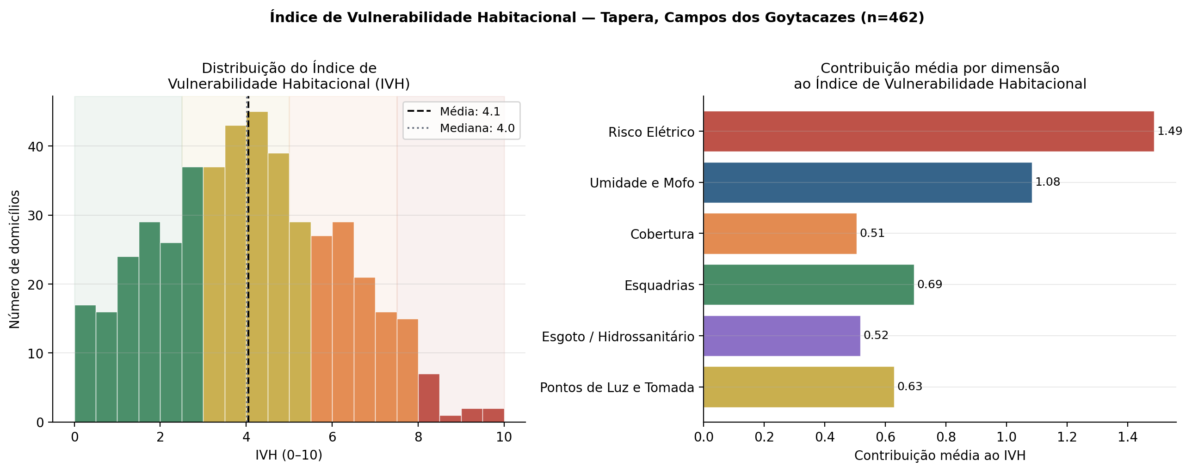
Figura 1 — Distribuição do IVH (histograma com faixas de vulnerabilidade) e contribuição média por dimensão
Fonte: Elaboração própria. Base: Questionário Arquitetônico ATHIS-Tapera (n=462), 2025.

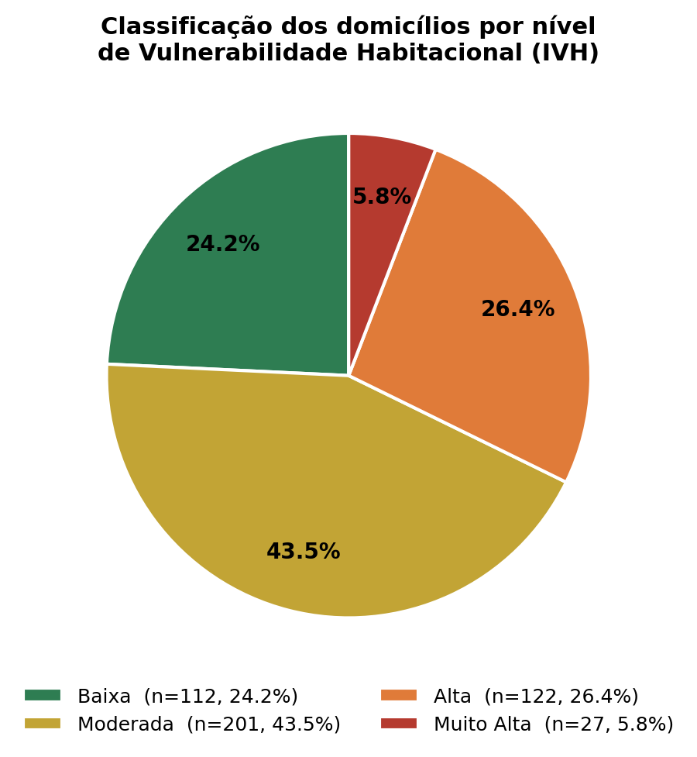
Figura 2 — Classificação dos domicílios por nível de Vulnerabilidade Habitacional (IVH)
Fonte: Elaboração própria. Base: Questionário Arquitetônico ATHIS-Tapera (n=462), 2025.

Tabela 12 — Distribuição dos domicílios por classe de Vulnerabilidade Habitacional (IVH)
Classe IVH | Faixa de pontuação | n | % | Interpretação
Baixa | 0,0 – 2,5 | 112 | 24,2% | Precariedade pontual, baixo risco imediato
Moderada | 2,5 – 5,0 | 201 | 43,5% | Múltiplas patologias, risco acumulado
Alta | 5,0 – 7,5 | 122 | 26,4% | Precariedade severa, intervenção prioritária
Muito Alta | 7,5 – 10,0 | 27 | 5,8% | Emergência habitacional, risco imediato
Total | — | 462 | 100%
Fonte: Elaboração própria com base no Questionário Arquitetônico ATHIS-Tapera, 2025.
Destaca-se que 75,7% dos domicílios apresentaram IVH ≥ 2,5 (vulnerabilidade Moderada ou superior), e 32,2% apresentaram IVH ≥ 5,0 (vulnerabilidade Alta ou Muito Alta), configurando precariedade que demanda intervenção técnica imediata ou prioritária. A dimensão de Risco Elétrico foi a maior contribuinte individual ao IVH (25,0%), seguida de Umidade e Mofo (23,1%) — resultado consistente com os dados brutos de prevalência das seções anteriores e que reforça a urgência das intervenções elétricas e de impermeabilização.

5.8.2 Análise de agrupamentos: perfis-tipo de precariedade habitacional
A análise de agrupamentos por K-Means foi aplicada sobre 19 variáveis binárias de patologia, após padronização (Z-score). O número de clusters foi definido como k = 4, selecionado pelo método do cotovelo (Figura 3), que indica o ponto de maior ganho marginal na redução da inércia. A visualização bidimensional foi obtida por Análise de Componentes Principais (PCA), com as duas primeiras componentes explicando conjuntamente a maioria da variância observada.

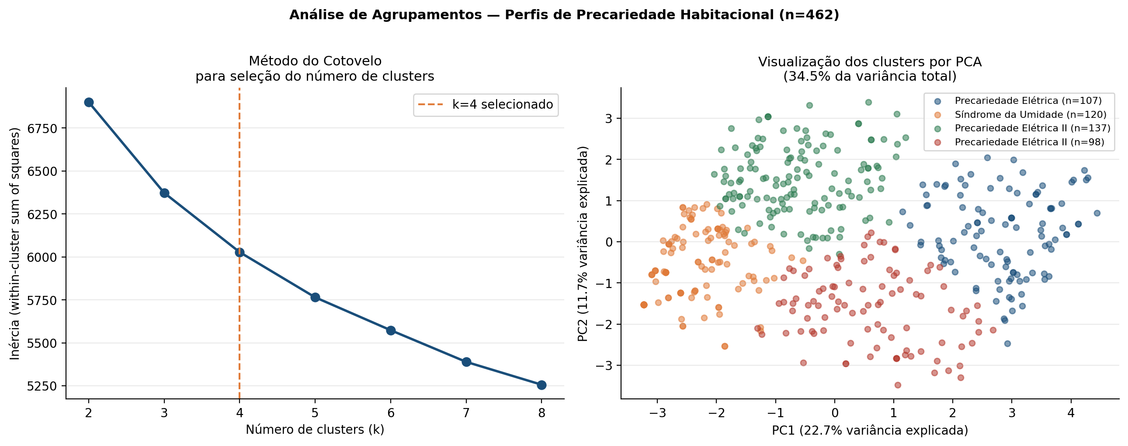
Figura 3 — Método do cotovelo (esq.) e visualização dos clusters por PCA (dir.)
Fonte: Elaboração própria. K-Means (k=4). Base: Questionário Arquitetônico ATHIS-Tapera (n=462), 2025.

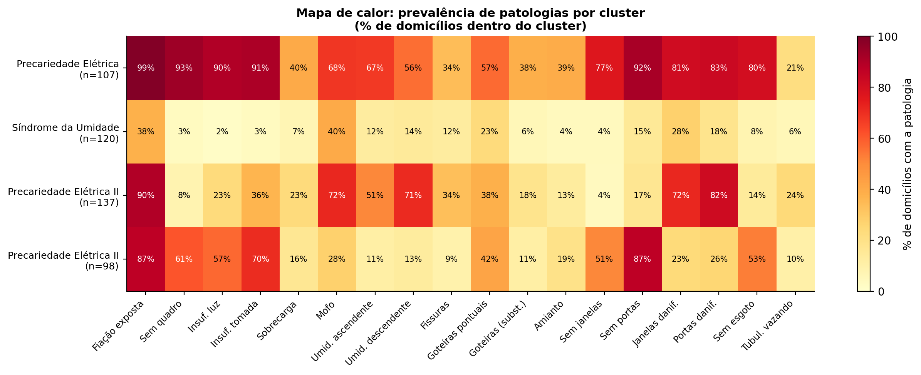
Figura 4 — Mapa de calor: prevalência de patologias por cluster (% de domicílios dentro do cluster)
Fonte: Elaboração própria. Base: Questionário Arquitetônico ATHIS-Tapera (n=462), 2025.

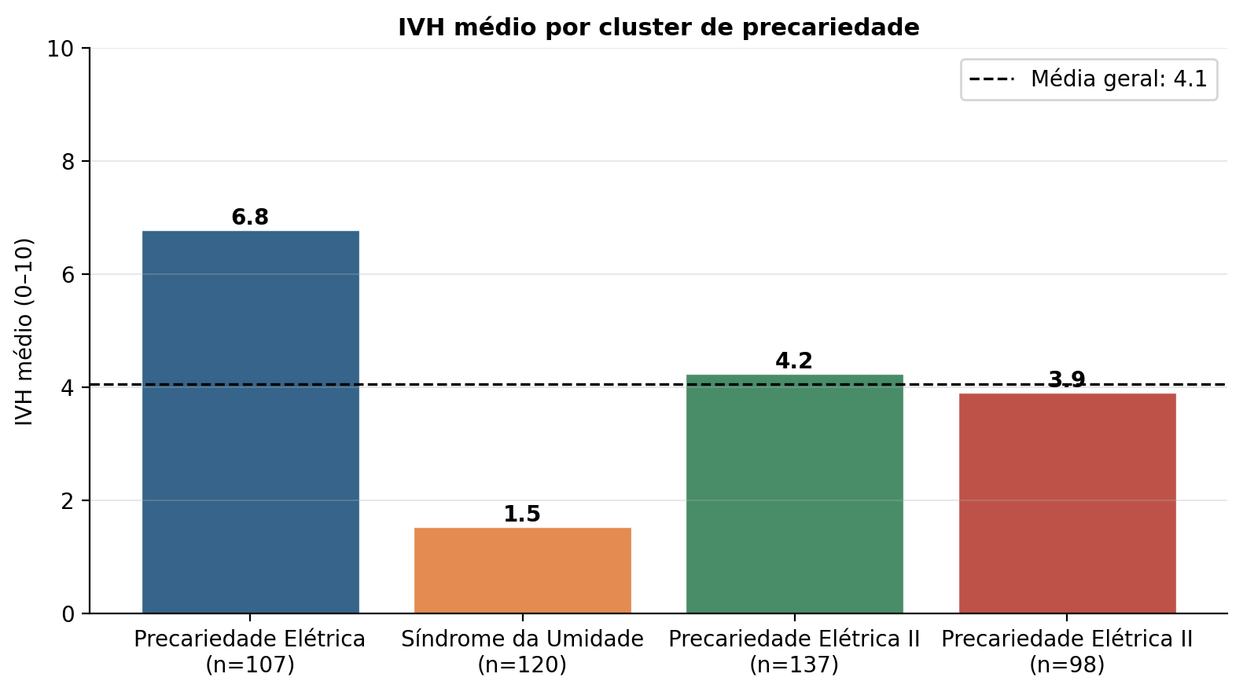
Figura 5 — IVH médio por cluster de precariedade (linha tracejada = média geral)
Fonte: Elaboração própria. Base: Questionário Arquitetônico ATHIS-Tapera (n=462), 2025.

Tabela 13 — Perfil dos clusters de precariedade habitacional (K-Means, k=4)
Cluster | n | % | IVH médio | Patologia dominante | Prevalência dominante
Precariedade Elétrica | 107 | 23,2% | 6,78 | Fiação exposta | 100%
Baixa Patologia | 120 | 26,0% | 1,53 | Ausência de patologias graves | < 20%
Umidade e Esquadrias | 137 | 29,7% | 4,24 | Mofo + portas/janelas danif. | ~55–65%
Misto Moderado | 98 | 21,2% | 3,91 | Goteiras + insuf. pontos luz | ~45–50%
Fonte: Elaboração própria. K-Means (k=4, n_init=20, random_state=42). Base: Questionário ATHIS-Tapera, 2025.
O cluster de Precariedade Elétrica — que concentra 23,2% dos domicílios e apresenta o maior IVH médio (6,78) — é composto por unidades com presença universal de fiação exposta combinada a elevada prevalência de mofo e goteiras. Esse agrupamento representa o perfil de maior urgência de intervenção e deve ser priorizado nas carteiras de projetos ATHIS. O cluster de Baixa Patologia (IVH médio de apenas 1,53, 26,0% dos domicílios) agrupa unidades com patologias pontuais, para as quais intervenções de baixa complexidade — como pintura e pequenos reparos — seriam suficientes. Os clusters Umidade e Esquadrias e Misto Moderado representam situações intermediárias, com patologias setorizadas que demandam projetos de médio porte. Essa tipologia de quatro perfis pode orientar a elaboração de pacotes de intervenção padronizados para cada cluster, otimizando o uso dos recursos disponíveis no programa.

5.8.3 Progressão temporal: tempo de ocupação e agravamento das patologias
Para verificar se a severidade das patologias se agrava com o tempo de ocupação, os 459 domicílios com informação válida sobre a idade da edificação foram agrupados em três faixas temporais: ≤ 5 anos (n = 82), 5 a 10 anos (n = 217) e 10 a 20 anos (n = 160). A comparação das prevalências entre grupos foi realizada pelo teste não paramétrico de Kruskal-Wallis, adequado para variáveis binárias e ordinais em múltiplos grupos independentes.

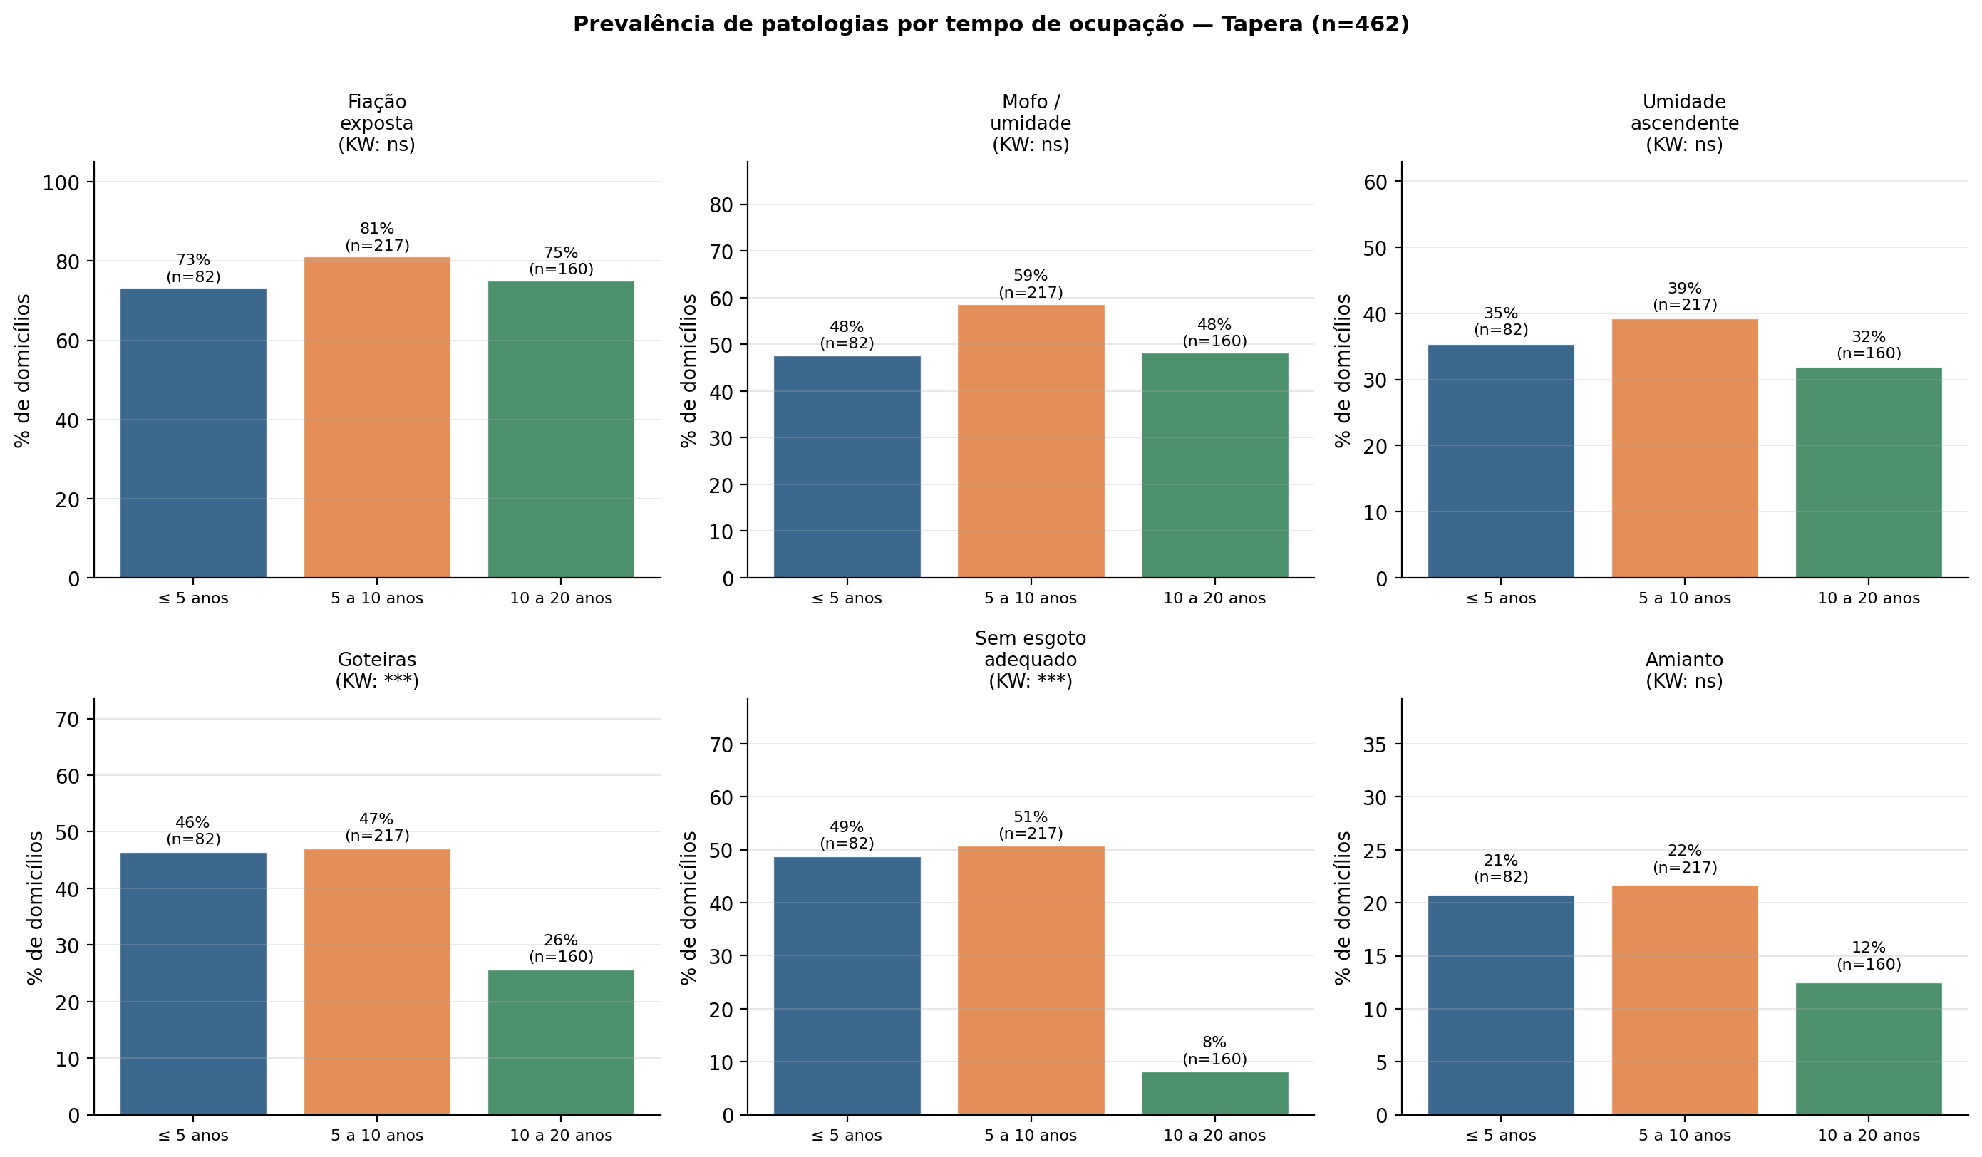
Figura 6 — Prevalência de patologias selecionadas por faixa de tempo de ocupação (Kruskal-Wallis)
Fonte: Elaboração própria. Base: Questionário Arquitetônico ATHIS-Tapera (n=459), 2025.

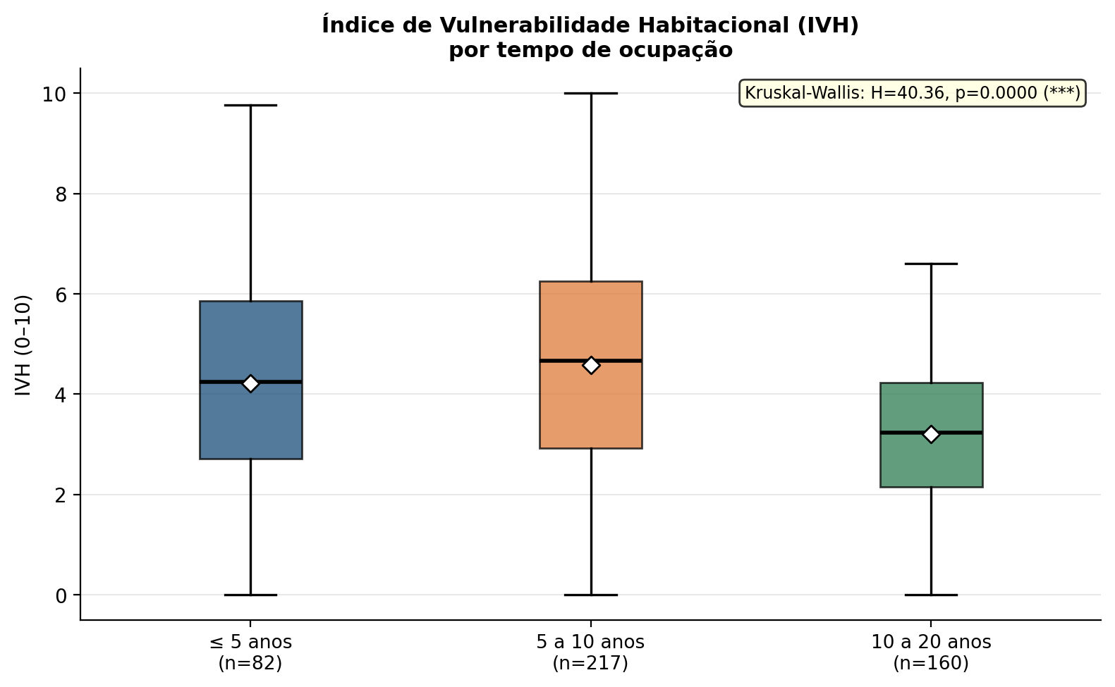
Figura 7 — Boxplot do IVH por faixa temporal de ocupação (diamante = média; H=40,36; p<0,001)
Fonte: Elaboração própria. Base: Questionário Arquitetônico ATHIS-Tapera (n=459), 2025.

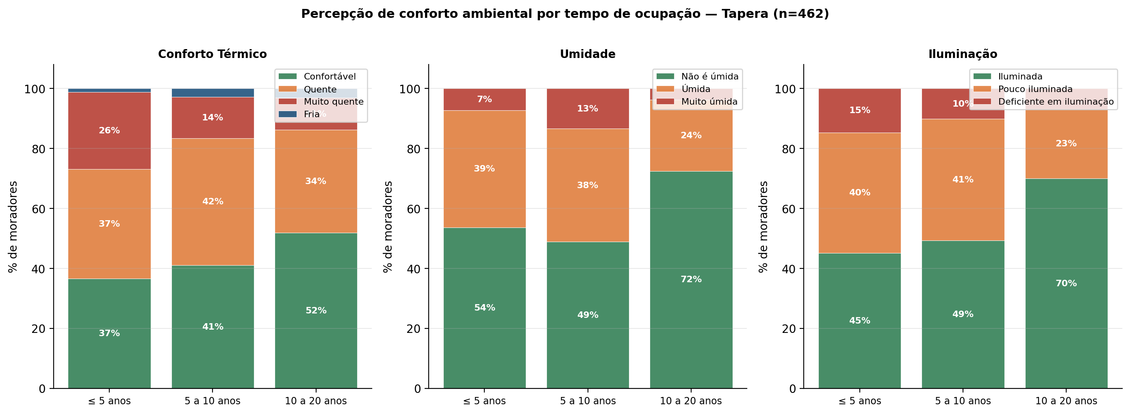
Figura 8 — Percepção de conforto ambiental (térmico, umidade e iluminação) por faixa temporal de ocupação
Fonte: Elaboração própria. Base: Questionário Arquitetônico ATHIS-Tapera (n=462), 2025.

Tabela 14 — Prevalência de patologias e IVH médio por faixa temporal de ocupação (Kruskal-Wallis)
Patologia / Índice | ≤ 5 anos | 5–10 anos | 10–20 anos | H (K-W) | p-valor | Sig.
Fiação exposta | 75,6% | 77,9% | 81,9% | 3,07 | 0,2153 | ns
Mofo / umidade | 48,8% | 52,5% | 59,4% | 5,15 | 0,0763 | ns
Umidade ascendente | 31,7% | 36,9% | 40,0% | 2,14 | 0,3432 | ns
Goteiras (pontuais) | 19,5% | 38,7% | 49,4% | 19,58 | 0,0001 | ***
Sem esgoto adequado | 13,4% | 32,7% | 57,5% | 80,36 | < 0,001 | ***
Amianto | 11,0% | 17,5% | 22,5% | 5,55 | 0,0624 | ns
Sem janelas | 13,4% | 24,0% | 38,1% | 24,29 | < 0,001 | ***
IVH (média, 0–10) | 3,22 | 4,03 | 4,61 | 40,36 | < 0,001 | ***
Fonte: Questionário Arquitetônico ATHIS-Tapera, 2025. *** p < 0,001; ** p < 0,01; * p < 0,05; ns = não significativo.
Os resultados indicam que quatro patologias apresentam progressão temporal estatisticamente significativa: goteiras pontuais, ausência de esgoto adequado, ausência de janelas e o IVH como índice geral (todas com p < 0,001). O IVH médio aumentou de 3,22 nos domicílios com até 5 anos para 4,61 naqueles com 10 a 20 anos — um incremento de 43,2% no índice composto — evidenciando que a precariedade habitacional em Tapera não é estática: agrava-se progressivamente na ausência de manutenção técnica assistida. Patologias de maior risco imediato — como fiação exposta e mofo — não mostraram progressão estatisticamente significativa, sugerindo que esses problemas já se manifestam precocemente, logo nos primeiros anos de ocupação, e não se agravam proporcionalmente com o tempo.
A ausência de progressão significativa da fiação exposta (p = 0,215) merece interpretação cuidadosa: ela não indica menor gravidade, mas sim que o problema é imediato e generalizado desde as fases iniciais de ocupação, provavelmente decorrente da instalação elétrica original já insuficiente e das adaptações realizadas pelos moradores desde a entrega. Já o crescimento expressivo da ausência de esgoto adequado — de 13,4% nos domicílios mais novos para 57,5% nos mais antigos — reflete tanto a progressiva deterioração das fossas rústicas quanto o aumento do número de moradores e de compartimentos nos domicílios mais antigos, que aumenta a demanda sobre sistemas sanitários subdimensionados.

6. DISCUSSÃO
Os resultados encontrados em Tapera ganham dimensão mais profunda quando lidos à luz do contexto histórico e do padrão construtivo original do Morar Feliz. As patologias identificadas não constituem fenômeno de precariedade espontânea: são, em grande medida, o produto previsível de escolhas projetuais com limitações intrínsecas, combinadas com a ausência de manutenção programada. O sistema de paredes em placas de concreto pré-moldadas — adotado provavelmente por sua vantagem em velocidade e escala de produção — apresenta condutividade térmica elevada, o que compromete o desempenho higrotérmico das unidades desde a entrega, independentemente das modificações posteriores. A cobertura original de telha cerâmica sobre laje oferecia uma proteção adicional relevante: a câmara de ar entre telha e laje, aliada à inércia térmica da laje, contribuía para atenuar as temperaturas internas. A substituição por fibrocimento — identificada em 76,8% das unidades, possivelmente como resposta emergencial às goteiras (39,4%) — eliminou essa proteção sem contrapartida equivalente, agravando um desconforto já estrutural. O problema térmico em Tapera é, portanto, duplamente sistêmico: está inscrito no sistema de vedação vertical desde a concepção e foi amplificado pela degradação da cobertura ao longo do tempo.
A elevada prevalência de fiação elétrica exposta (77,7%) supera valores reportados em estudos similares em assentamentos informais — o que é especialmente significativo considerando que as unidades foram entregues com instalação elétrica formal. Trata-se de deterioração que reflete tanto problemas na instalação original quanto adaptações posteriores não supervisionadas.
A discrepância entre percepção e diagnóstico técnico no caso das rachaduras evidencia o fenômeno de normalização da precariedade. A análise das condições de abertura reforça essa interpretação: nos domicílios com ausência de janelas combinada à insuficiência de pontos de luz, 19% dos moradores ainda classificam a habitação como iluminada. Esse dado é especialmente relevante no contexto de Tapera, onde os moradores mais antigos têm como referência histórica as condições da Favela Margem da Linha — situação anterior frequentemente percebida como mais precária.
Os dados coletados simultaneamente pela assistente social aprofundam esse retrato. O Questionário Socioeconômico aplicado a 484 domicílios revela que, embora 97,1% estejam conectados à rede geral de abastecimento de água, apenas 26,9% dispõem de água de forma ininterrupta — para 43,0% a água chega todos os dias mas somente em algumas horas, e para 22,9% o abastecimento é muito irregular. Essa precariedade hídrica agrava diretamente as condições sanitárias de domicílios que já apresentam, no diagnóstico técnico-arquitetônico, elevada prevalência de patologias relacionadas à umidade. No eixo do esgotamento sanitário, os dados sociais confirmam e ampliam o diagnóstico técnico: 33,3% dos domicílios utilizam fossa rudimentar, 2,3% lançam o esgoto em vala a céu aberto, e apenas 62,6% estão conectados à rede coletora — dado consistente com os 61,5% identificados no questionário arquitetônico. O indicador de insegurança alimentar é igualmente revelador: 14,6% das famílias declaram ser obrigadas, em alguns meses ou todo mês, a substituir o fogão a gás por outros meios de preparo por falta de recursos, com gasto mediano de R$ 600,00 mensais em alimentação. Esse contexto de vulnerabilidade econômica estrutural é incompatível com a realização de qualquer manutenção habitacional por conta própria — e explica, em grande medida, por que as patologias se acumulam e agravam ao longo do tempo, conforme demonstrado na Seção 5.8.3. A presença da assistente social nas vistorias não foi meramente logística: representou a materialização do princípio fundamental da ATHIS enquanto política interdisciplinar, que reconhece a indissociabilidade entre precariedade construtiva e vulnerabilidade social. O diagnóstico integrado — técnico e socioeconômico — constitui a base para que as intervenções respondam não apenas ao estado físico das edificações, mas às condições reais de vida das famílias.
A natureza das intervenções previstas nos projetos ATHIS-Tapera permite concretizar esse argumento: ao instalar novas luminárias, refazer tubulações de esgoto e revestir paredes degradadas, a ATHIS não realiza apenas uma reforma — reconstrói, com projeto e norma técnica, o que o processo construtivo original deixou incompleto ou o tempo deteriorou sem manutenção.
Por fim, a origem comunitária de Tapera — moradores com décadas de vínculos territoriais, removidos de uma favela e reassentados em casas formais sem a manutenção adequada dos laços de vizinhança — é um dado que a análise técnica não pode ignorar. A resistência à remoção, os conflitos no reassentamento e a dinâmica construtiva autônoma dos moradores são expressões do mesmo fenômeno: famílias que habitam suas casas de forma ativa e criativa, mas sem o suporte técnico necessário para fazê-lo de forma segura e duradoura.

7. CONCLUSÕES
O levantamento técnico-arquitetônico de 462 domicílios em Tapera revelou um quadro de precariedade habitacional ampla, sistêmica e multidimensional, cuja compreensão demanda articulação entre o contexto histórico da comunidade, o padrão construtivo original do Programa Morar Feliz e as condições atuais identificadas em campo. Os principais achados são:
- A quase universalidade de patologias nas instalações elétricas (fiação exposta em 77,7% dos casos), em contraste com um projeto original que previa instalação elétrica completa, indica que a deterioração elétrica é primariamente um problema de manutenção e expansão não supervisionada, não de ausência de projeto;
- As paredes em placas de concreto pré-moldadas, adotadas no padrão construtivo original do Morar Feliz, apresentam condutividade térmica elevada e comprometem o desempenho higrotérmico das unidades desde a entrega — fator frequentemente negligenciado nas análises que atribuem o desconforto exclusivamente à cobertura;
- A substituição da telha cerâmica original (sobre laje) por fibrocimento em 76,8% das unidades representa a principal alteração em relação ao projeto entregue, eliminando a câmara de ar e a proteção adicional da cobertura dupla. Esse processo, possivelmente emergencial diante de goteiras não reparadas (39,4%), deve ser analisado como consequência da ausência de manutenção assistida e não como causa isolada do desconforto térmico — que tem raízes no próprio sistema construtivo das paredes;
- As condições de abertura revelam déficit crítico de esquadrias: 29,7% dos domicílios possuem vãos de janela completamente abertos e 52,8% têm vãos de porta sem fechamento, com impacto direto no desempenho lumínico, térmico e na segurança;
- A correlação entre ausência de aberturas e percepção de deficiência de iluminação, combinada ao fenômeno de normalização da precariedade, reforça a importância da ATHIS como processo que vai além do diagnóstico técnico: é também um processo de ressignificação das condições de moradia;
- Os projetos técnicos elaborados no âmbito da ATHIS-Tapera exemplificam seu potencial: documentos que sistematizam em múltiplas pranchas e memórias descritivas detalhadas a correção de décadas de manutenção negligenciada e expansões não supervisionadas;
- O processo de remoção da Favela Margem da Linha, marcado por conflitos e pela mistura de populações de diferentes territórios, gerou tensões que persistem na dinâmica comunitária e influenciam a forma como os moradores habitam e demandam serviços para suas casas.
Recomenda-se que os resultados deste levantamento subsidiem o planejamento orçamentário e a priorização de contratos de obra do Projeto ATHIS, com critérios que considerem tanto a severidade das patologias quanto a trajetória histórica e a vulnerabilidade socioeconômica das famílias. Sugere-se, adicionalmente, que futuros programas habitacionais municipais incorporem avaliações pós-ocupação sistemáticas nos primeiros cinco e dez anos após a entrega — período em que intervenções de manutenção relativamente simples podem evitar a progressão das patologias para o estágio encontrado em Tapera em 2025.

REFERÊNCIAS
ASSOCIAÇÃO BRASILEIRA DE NORMAS TÉCNICAS. NBR 15575: Edificações habitacionais — Desempenho. Rio de Janeiro: ABNT, 2013.
BONDUKI, N. Origens da habitação social no Brasil. São Paulo: Estação Liberdade, 1994.
BRASIL. Lei Federal n.º 11.888, de 24 de dezembro de 2008. Assegura às famílias de baixa renda assistência técnica pública e gratuita para o projeto e a construção de habitação de interesse social. Brasília, DF: Presidência da República, 2008.
CAMPOS DOS GOYTACAZES. Decreto Municipal n.º 55, de 2011. Institui o Programa Habitacional Morar Feliz. Campos dos Goytacazes: Prefeitura Municipal, 2011.
CONSELHO NACIONAL DO MEIO AMBIENTE (CONAMA). Resolução n.º 348, de 16 de agosto de 2004. Altera a Resolução CONAMA n.º 307/2002, incluindo o amianto na classe de resíduos perigosos. Brasília: MMA, 2004.
DUTRA, P. L.; TERRA, D. C. T. Territórios de ausências: o olhar do beneficiário sobre o programa habitacional Morar Feliz em Campos dos Goytacazes. In: XIV SEMINÁRIO DE INTEGRAÇÃO ACADÊMICA, 2015, Campos dos Goytacazes. Anais... Campos dos Goytacazes: UCAM, 2015.
FUNDAÇÃO JOÃO PINHEIRO. Déficit habitacional no Brasil 2019. Belo Horizonte: FJP, 2021.
GIVONI, B. Man, climate and architecture. 2. ed. London: Applied Science Publishers, 1992.
INSTITUTO BRASILEIRO DE GEOGRAFIA E ESTATÍSTICA (IBGE). Censo Demográfico 2022: Características dos domicílios. Rio de Janeiro: IBGE, 2023.
MARICATO, E. Brasil, cidades: alternativas para a crise urbana. Petrópolis: Vozes, 2001.
OLIVEIRA, I. C. P.; RODRIGUES, T.; SOUZA, M. A. Na margem da linha: conflitos urbanos em uma favela de Campos dos Goytacazes. Ponto Urbe, São Paulo, n. 23, dez. 2018. DOI: 10.4000/pontourbe.5678.
OLIVEIRA, M. F.; MITIDIERI FILHO, C. Patologias em edificações habitacionais de interesse social. In: SIMPÓSIO BRASILEIRO DE QUALIDADE DO PROJETO NO AMBIENTE CONSTRUÍDO, 2., 2012, São Paulo. Anais... São Paulo: ANTAC, 2012.
PEDLOWSKI, M. A.; OLIVEIRA, J. C. P. Políticas públicas, moradia popular e o Programa Morar Feliz em Campos dos Goytacazes. Libertas: Revista da Faculdade de Serviço Social da UFJF, Juiz de Fora, v. 14, n. 1, p. 37–56, jan./jun. 2014.
PREFEITURA MUNICIPAL DE CAMPOS DOS GOYTACAZES (PMCG). Programa Morar Feliz: 10.000 casas populares. Campos dos Goytacazes: PMCG, 2013. Apresentação institucional disponível em: https://www.unisdr.org/campaign/resilientcities/uploads/city/attachments/4263-10827.pdf. Acesso em: 1 mar. 2026.
ROLNIK, R. Guerra dos lugares: a colonização da terra e da moradia na era das finanças. São Paulo: Boitempo, 2015.
SECRETARIA NACIONAL DE HABITAÇÃO (SNH). Guia de implementação da assistência técnica habitacional. Brasília: Ministério das Cidades, 2023.
SILVA, I. C. F. M. Na margem da linha: conflitos urbanos em uma favela de Campos dos Goytacazes. Ponto Urbe, São Paulo, n. 23, dez. 2018.
SOUZA, A. M. Gestão do território e ocupação de áreas irregulares: análise do caso da Favela Margem da Linha no município de Campos dos Goytacazes/RJ. Revista Equador, Teresina, v. 5, n. 3, 2016.

